年级：__ 七年级 ___ 学科：____数学_____ 编号：_____________
精英未来学校
“五环导学”学导练一体化教学设计
课题名称：_____7.2.2 相交线_____
课型：_新授_____ 课时：_____2/2_____ 设计人：_王卿____ 审核人：__________
学情分析
教学目标 | 1.会用符号表示两直线垂直,并能借助三角板、直尺画垂线.  2.通过动手操作等活动探究归纳垂直的有关性质,会进行简单的应用.  3.初步尝试进行简单的推理.
重点难点 | 【重点】  会用工具按要求画垂线,掌握垂线(段)的性质.  【难点】  从实际生活中感知垂线的性质,体会点到直线的距离的意义,并能用准确的数学语言加以描述.
教师寄语
教学流程 | 教师导学活动 | 学生学习活动
定  向  自  学 | 1.教师根据学生的学情、以问题引导思考，制定学案。  2.登录爱作业选好能够检测学生自学程度的问题，并下放给学生。  3.登录爱作业，浏览学生答题情况，进一步掌握学生的学情，为调整和组织教学、有针对性的个性化教学做铺垫。 | 学生晚三利用数学书、相关的教辅资料完成教师布置的学案，并登录爱作业检测自己的自学效果。
新  课  导  入 | 课题导入：  问题导入 | 学生思考
合  作  研  学 | 1.过一点画已知直线的垂线  2.点到直线的距离  学生在探究过程中，巡视发现共性的问题，以及出现的个性问题，为展示激学搜集材料。 | 学生组内纠正答案，讨论交流有分歧的问题，为展示做好准备。
展  示  激  学 | 1.探究1 两条直线垂直  如图所示,两条直线AB和CD相交于点O.把直线CD绕点O按逆时针方向转动,当∠BOD=90°时,称直线AB和CD互相垂直,记作“AB⊥CD”,读作“AB垂直于CD”.AB是CD的垂线,CD也是AB的垂线.它们的交点O叫做垂足.  2.探究2 过一点画已知直线的垂线  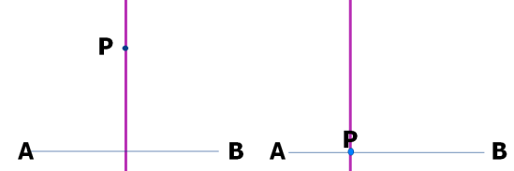  - 小结：垂线的性质1：  经过直线上或直线外一点，有且只有一条直线与已知直线垂直。  3. 探究3 点到直线的距离  如图所示,C是直线AB外一点,且CD⊥AB,垂足为D,即CD是点C到AB的垂线段.再经过点C向直线AB任意引两条线段CE,CF.  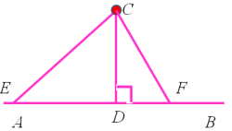  1.猜想线段CE,CD,CF中哪一条最短.  2.说理.以点C为圆心,CD的长为半径画弧,圆弧分别与线段CE,CF相交于点E₁,F₁,则线段CE₁,CD,CF₁相等.  - 小结：垂线的性质2：直线外一点与直线上各点连接的所有线段中,垂线段最短. 简单说成: 垂线段最短.  我们把垂线段CD的长度称为点C到直线AB的距离. | 学生回答展示，台下的同学提出质疑.
精  讲  领  学 | - 垂线的定义；  - 会用三角尺、量角器过一点（直线上、直线外）画一条直线的垂线；  - 掌握垂线的两个性质。  性质1：经过直线上或直线外一点，有且只有一条直线与已知直线垂直。  “有且只有”中,“有”指“存在性”,“只有”指“唯一性”.  性质2：直线外一点与直线上各点连接的所有线段中,垂线段最短. 简单说成: 垂线段最短.  - 理解点到直线的距离的概念，并会度量点到直线的距离。 | 学生思考，记忆.
反  馈  固  学 | PPT | 学生独立思考作答.或在教师指导下再次进行合作交流并展示.
布  置  作  业 | 数学书 P40-41 练习，习题A、B组  《活页》
内容小结
思维导图
（结构化板书）
课后反思

